**Харчування**

Можна поснідати під час стоянки автобуса в кафе “Зупинка” в с. Озерна біля м. Тернопіль (кожен замовляє приватно, дешево і смачно) або взяти з собою їжу з дому.

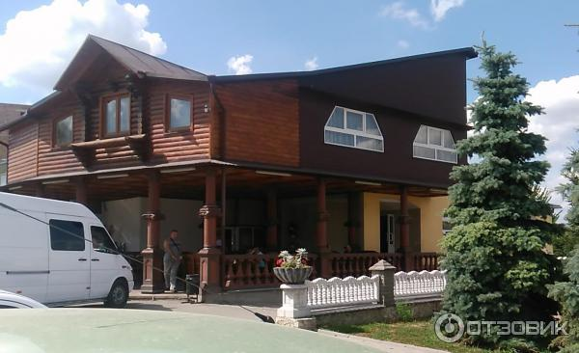

- Обідо-вечеря в 1 день - в ресторані Кам’янця-Подільського. Меню: салат овочевий (огірок, помідор, капуста), зупа з фрикадельками, рис, м’ясо по-французьки, хліб, узвар. Вартість: 85 грн.

- Вечеря в 1 день - відбувається на Ваш смак і вибір в ресторанах, кафе, піцеріях міста Кам'янець-Подільський.

- Сніданок в 2 день - в Кам’янці-Подільському в ресторані “Ешер”. Меню: яєшня-скрембл, шинка, огірок, сир український, масло, джем, хлібні булочки, круасан зі згущеним молоком, чай/кава. Вартість сніданку 95 грн./ос.

- Обід в 2 день - в кафе с. Кривче, пропоноване меню: салат з капусти, борщ з пампушками, картопляне пюре з курячою відбивною, узвар. Вартість 85 грн.

- Вечеря 2 день – під час стоянки автобуса в кафе “Зупинка” в с. Озерна м. Тернопіль (кожен замовляє приватно, дешево і смачно).